附件：

安徽医科大学“人才招聘”平台（继续教育学院劳务派遣公开招聘）操作指南

网址https://hr.ahmu.edu.cn/zp.html

1：注册账号
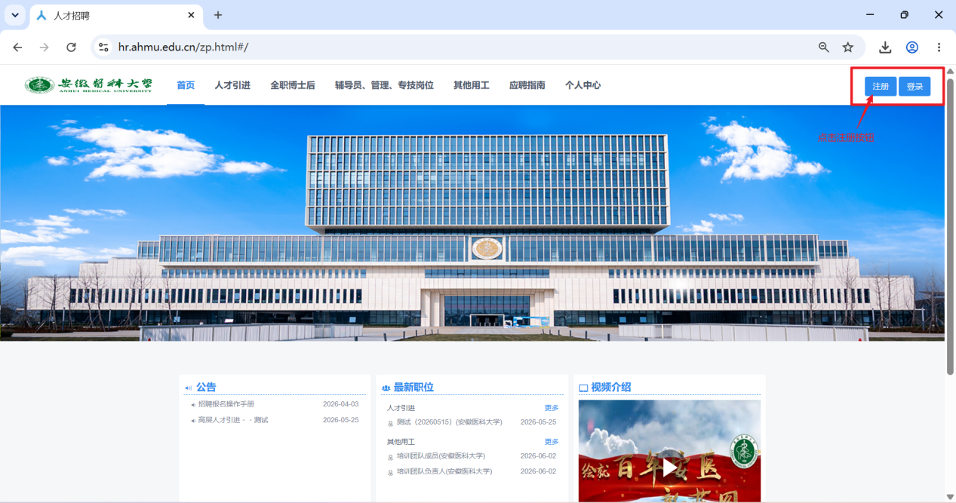
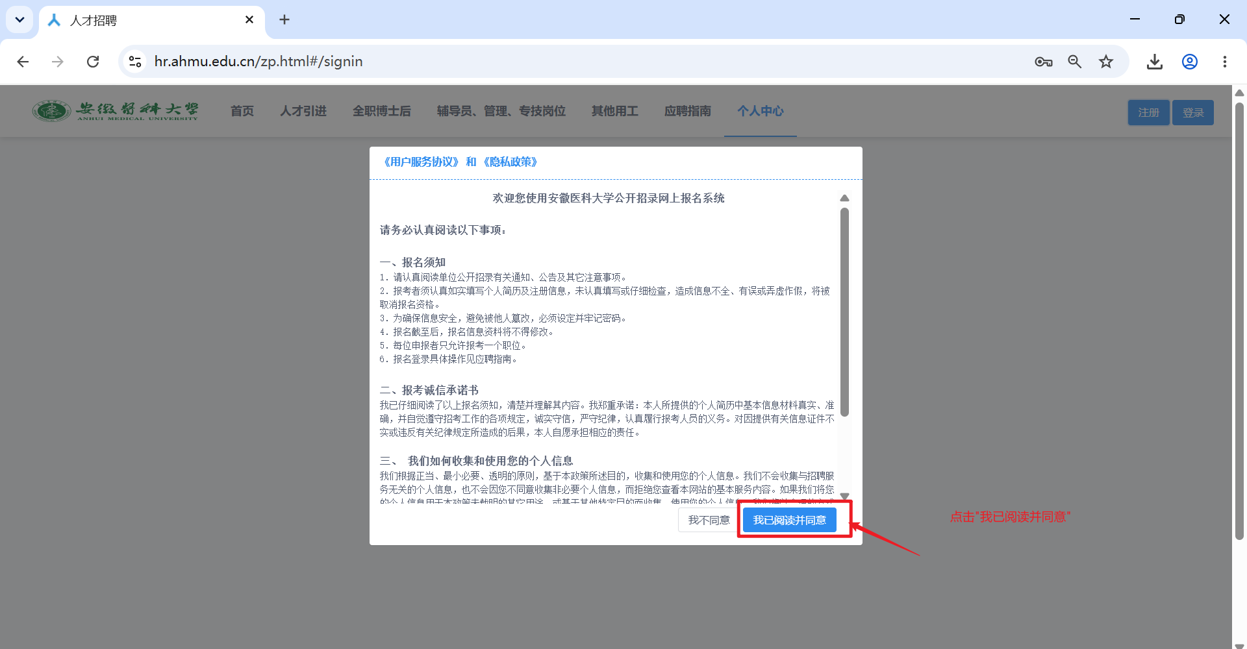
手机号注册：
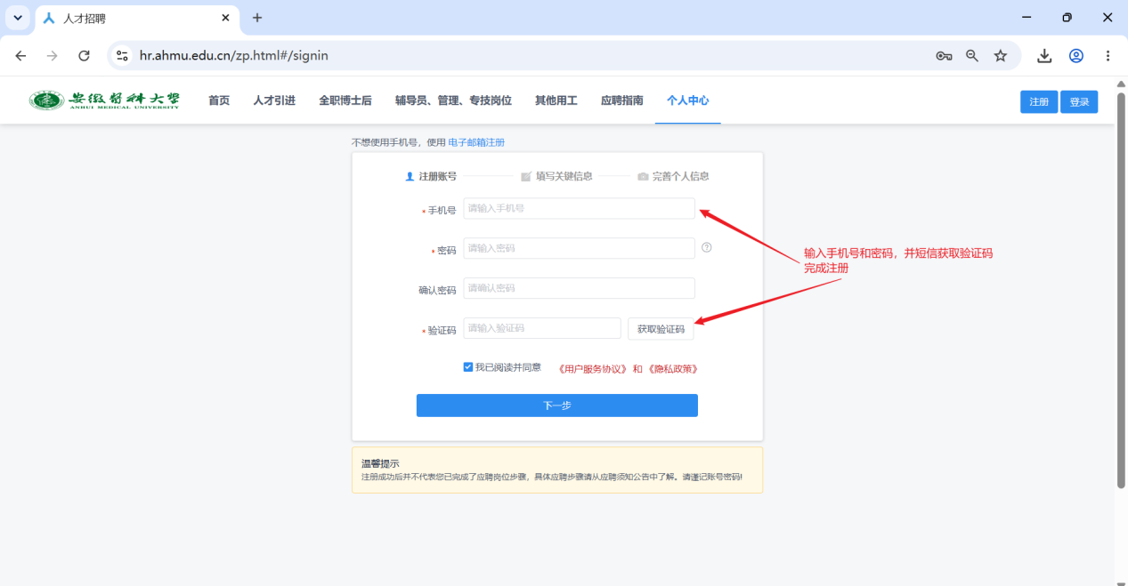
邮箱注册：
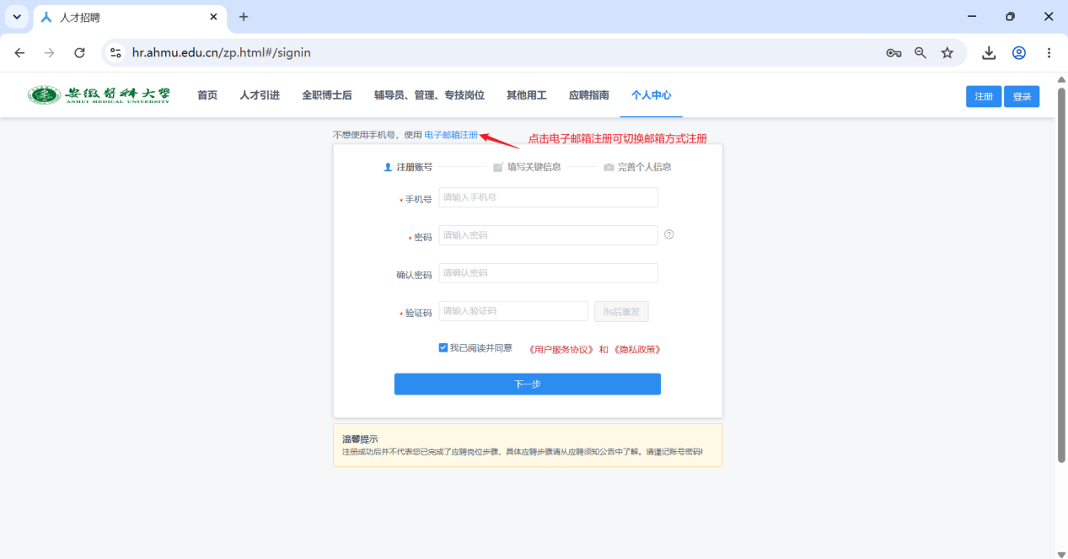
填写相关信息。注意：应聘身份根据实际招聘批次选择！！！
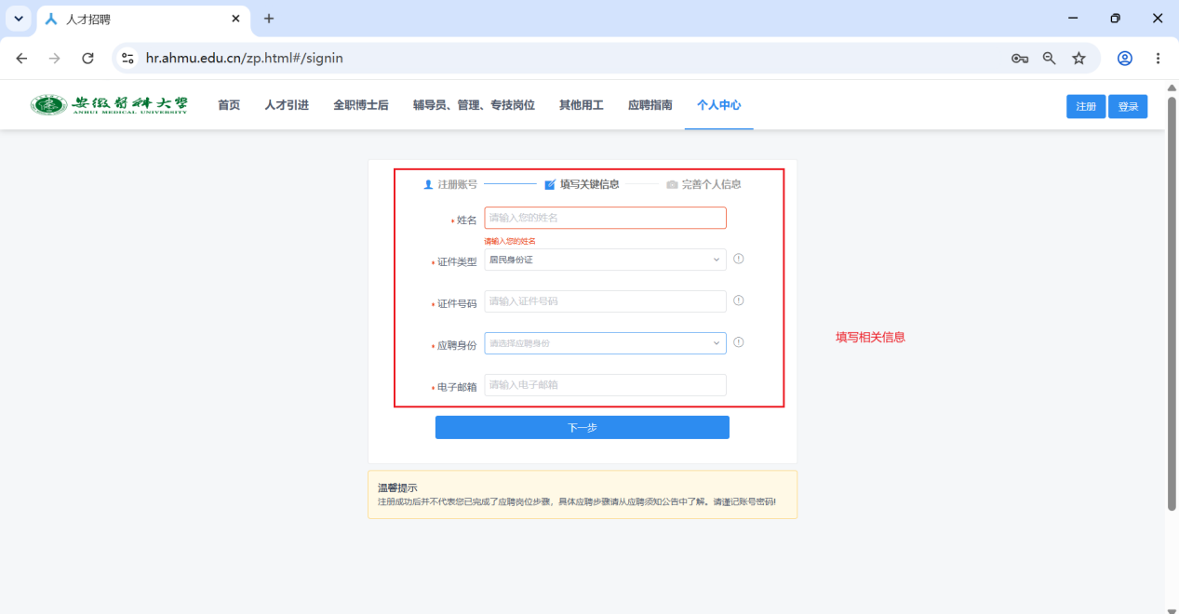
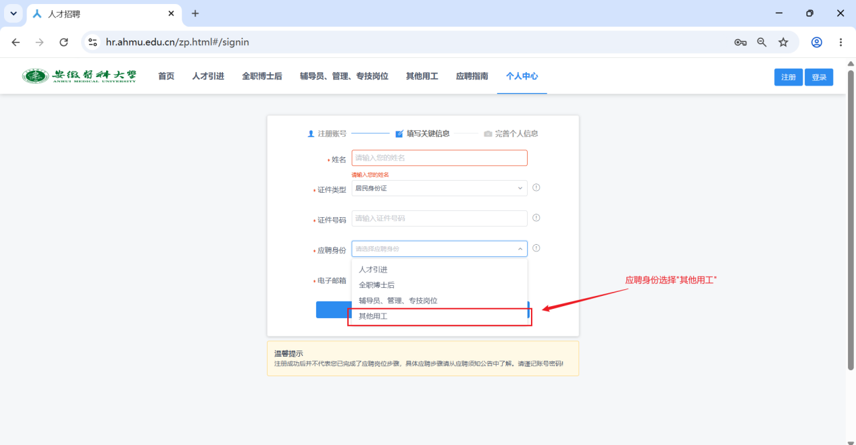

2：信息填写
将个人信息全部完善，并完成应聘操作。
请注意：填写信息较多，每填写完一项，及时记得保存！
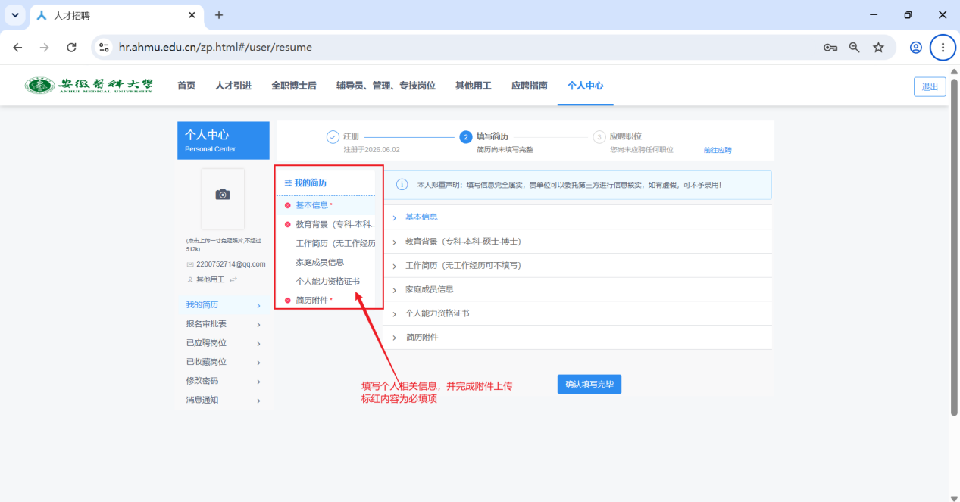
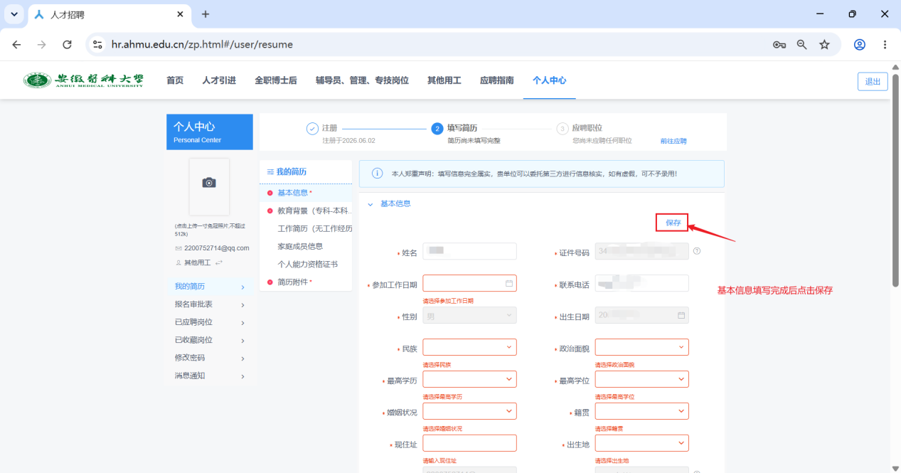
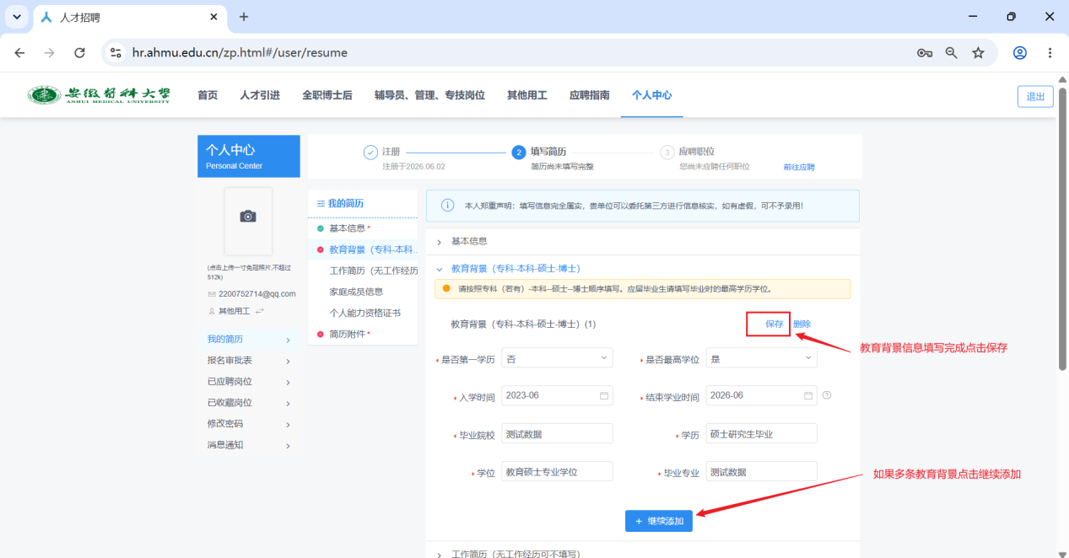
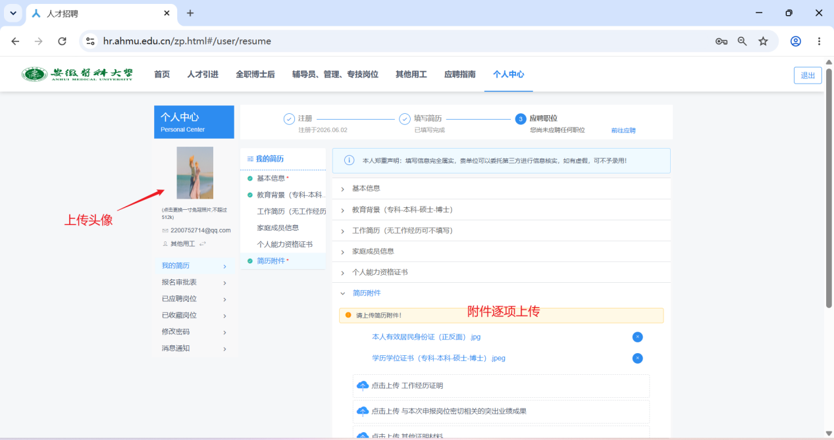

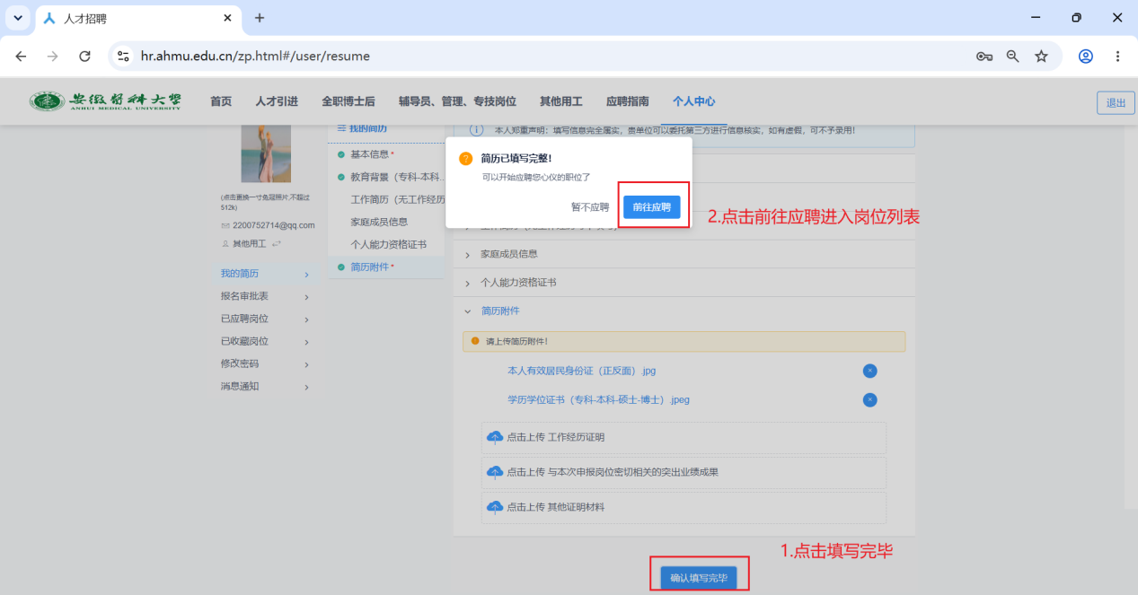

3：岗位应聘
当信息全部填写完成后，就可找到该批次招聘岗位信息。选择符合自己的岗位进行报考（点击岗位后方详情按钮，即可看到岗位要求，并进行应聘操作。）

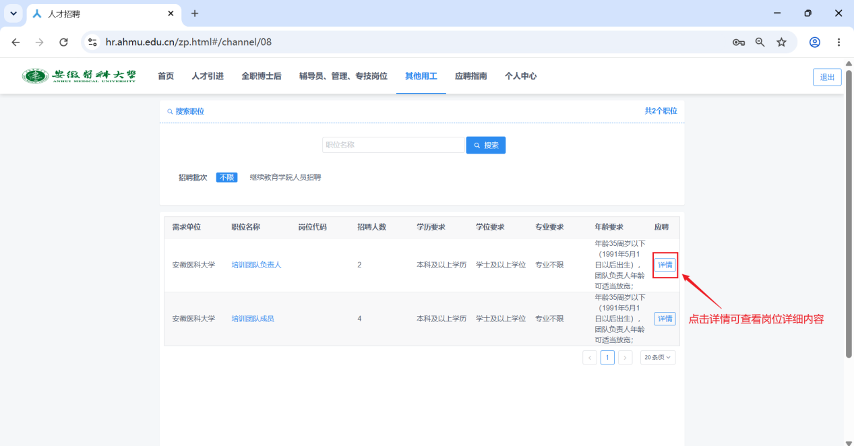

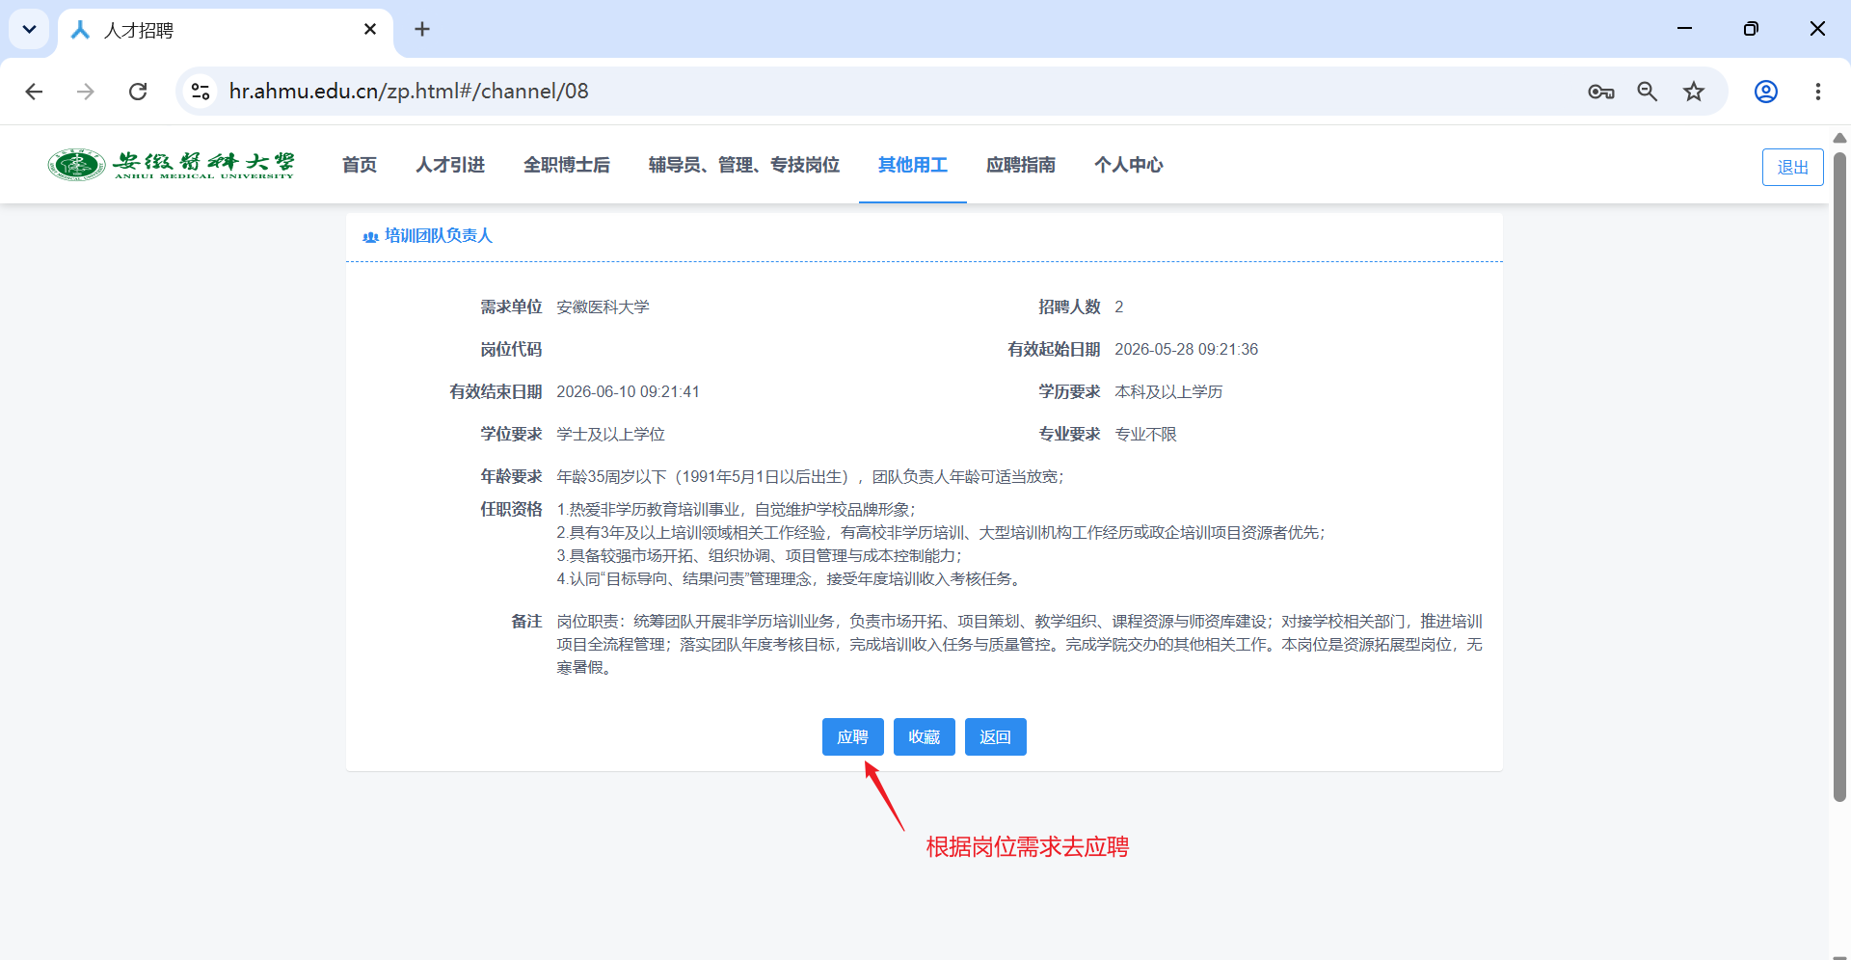
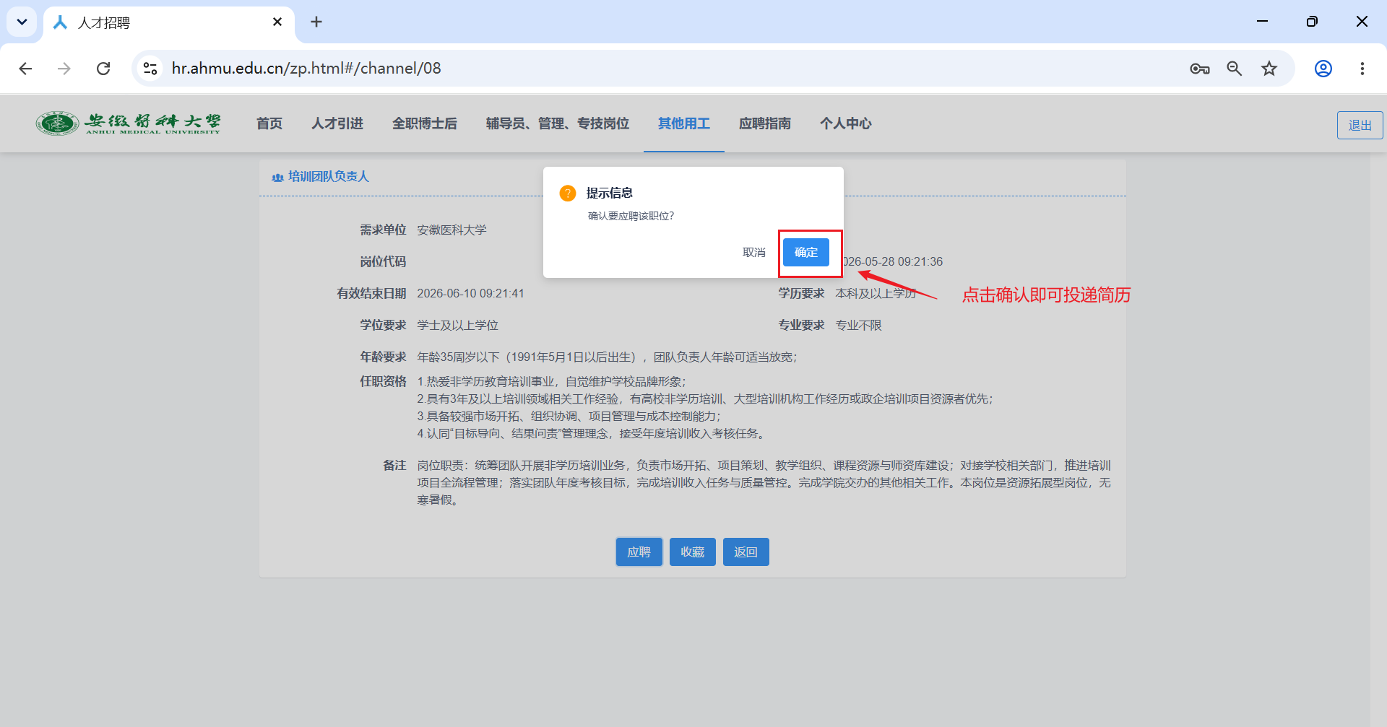

4：审批表下载
当应聘完成后，报名表在“报名审批表”可直接下载
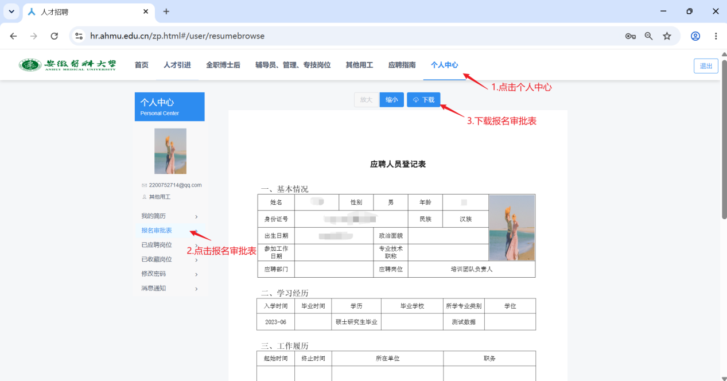

5：审核状态查看
考生可通过应聘详情关注自己审核状态。
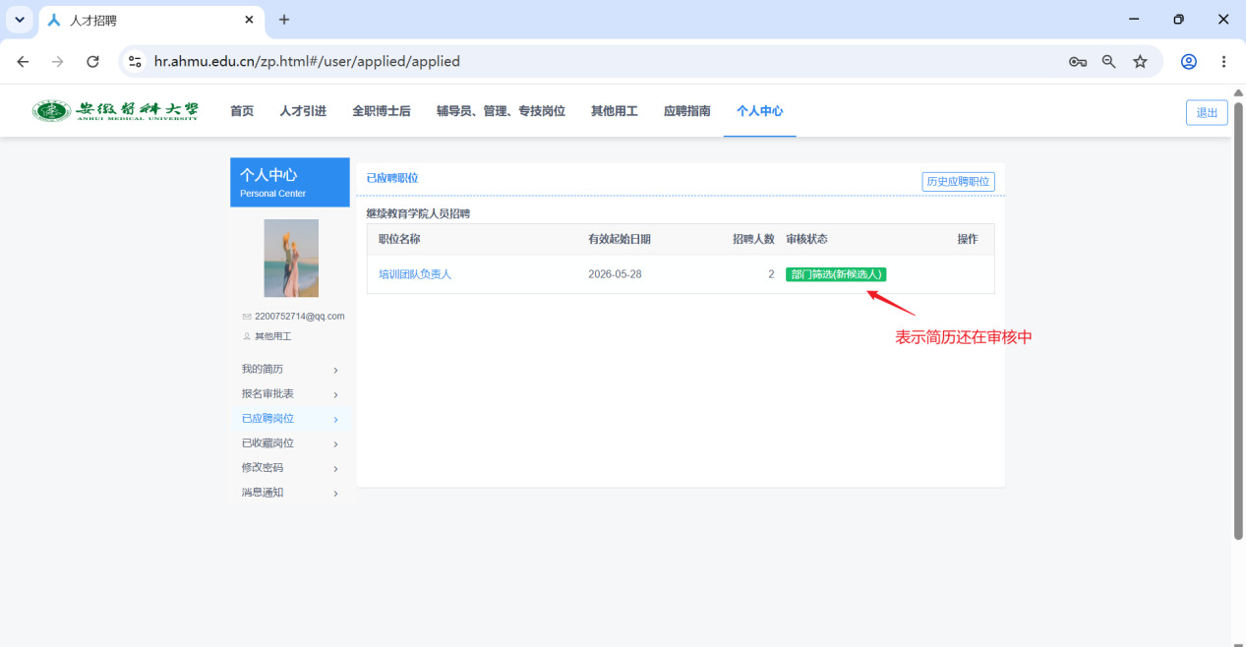

审核通过后可在消息通知查看
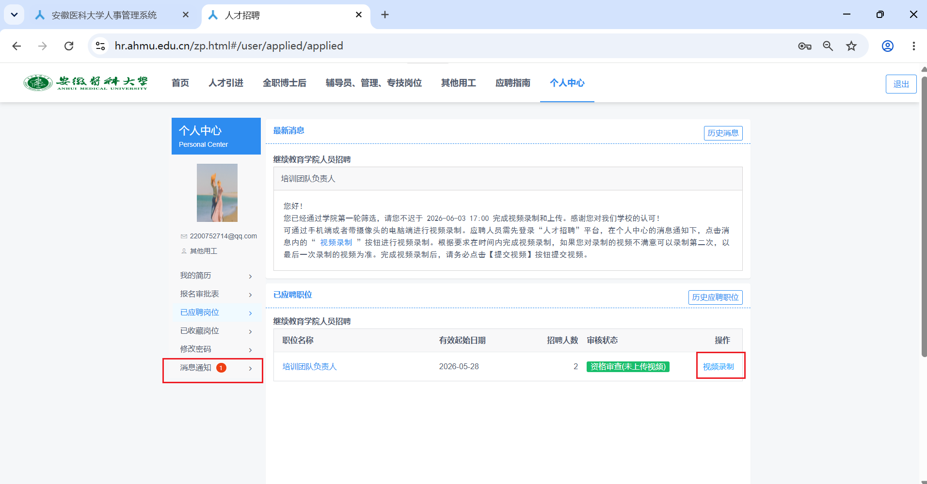

6：视频上传
应聘人员会先收到短信、邮箱、“人才招聘”平台的消息中心消息通知提醒，可通过手机端或者带摄像头的电脑端进行视频录制。应聘人员需先登录“人才招聘”平台，在个人中心的消息通知下，点击消息内的“视频录制”按钮进行视频录制。根据要求在时间内完成视频录制，如果您对录制的视频不满意可以录制第二次，以最后一次录制的视频为准。完成视频录制后，请务必点击【提交视频】按钮提交视频。

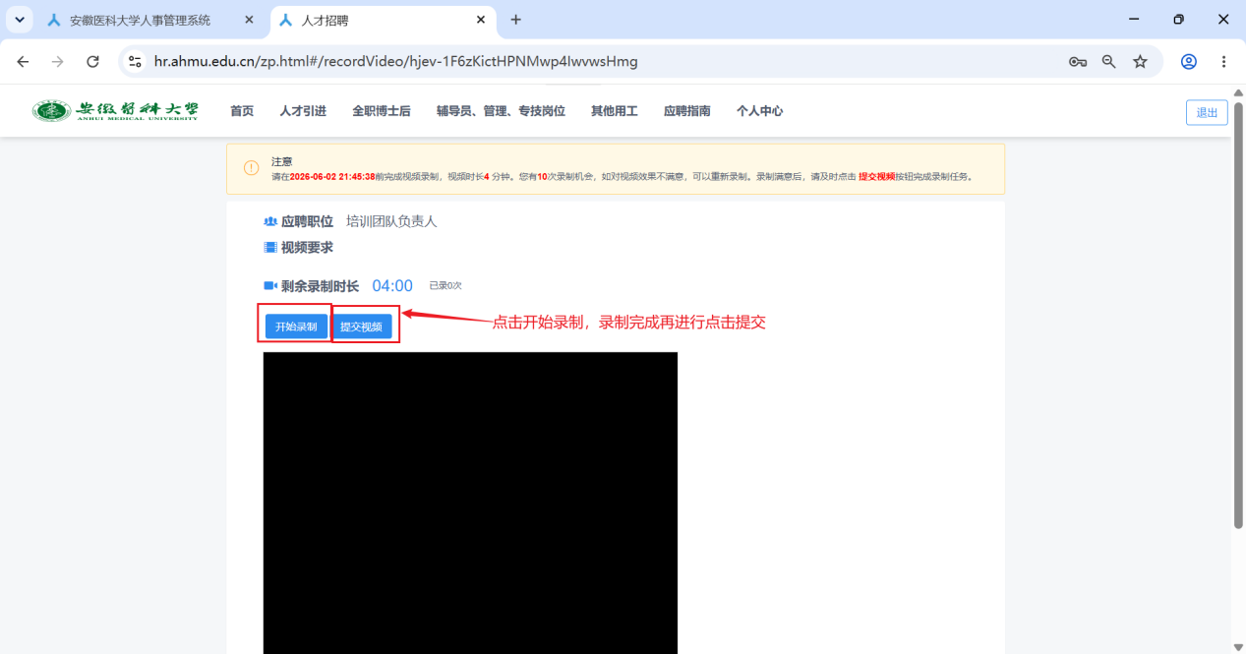

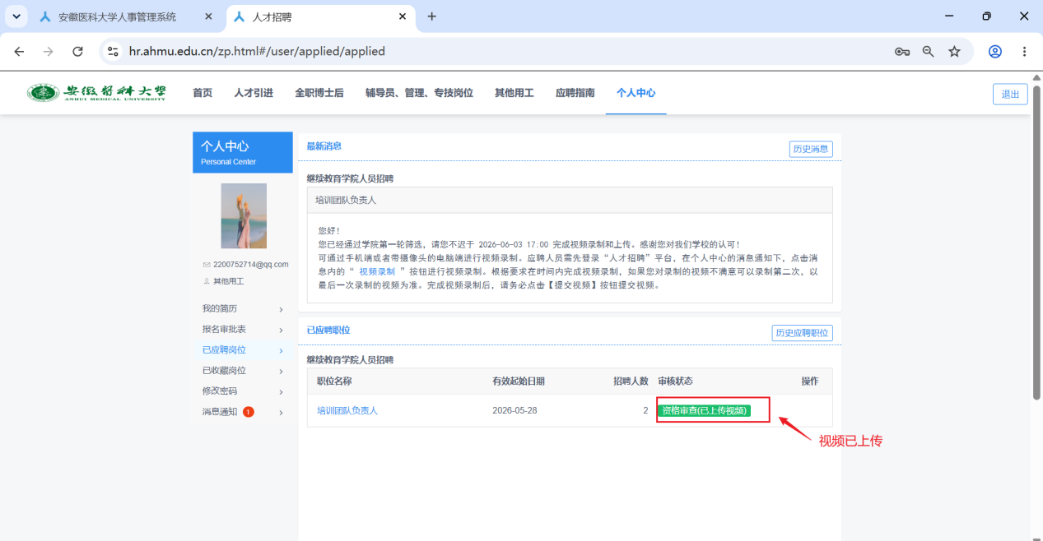

网站注册问题可联系 QQ:857247892

